九年级物理上册 | 期中必考押题
根据电路图连接实物图
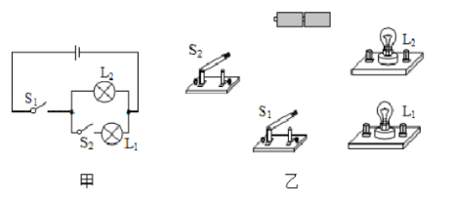
【一】根据如图甲所示的电路图，连接乙图的实物图。

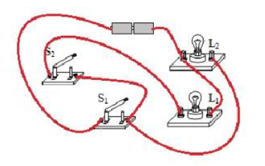
解：原电路中，两灯并联，开关 S2 与灯 L1 串联，只控制这个灯； S1 控制整个电路，根据电路图连接实物图，如下所示：

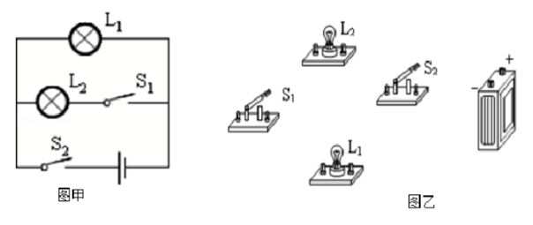
【二】如图甲所示是小刚设计的一 个电路，请你在图乙中用笔画出导线，连接与该电路对应的 实物图。

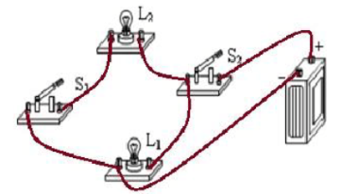
解：原电路中，两灯并联，开关 S1 与灯 L2 串联，S2 控 制整个电路，根据电路图连接实物图，如下所示：

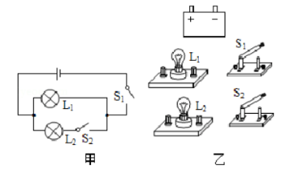
【三】你根据图甲这个电路图，将 图乙所示的实验元件用导线连接好。

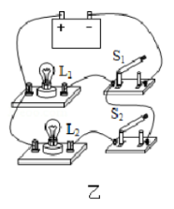
解：由电路图可知，两灯泡并联，开关 S1 位于干路，开关 S2 位于 L2 支路，根据“电流流向法”可知，从电源正极出发，依次串联灯泡 L1、开关 S1 回到电源的负极，然后将灯泡 L2 和开关 S2 串 联后并联在灯泡 L1 两端，如下图所示：
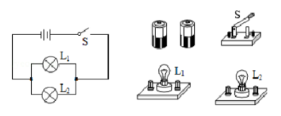
【四】根据电路图画实物图。

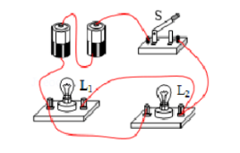
解：左图中，两灯并联，开关接在干路上控制整个电路，根据电 路图连接实物图，如下所示：

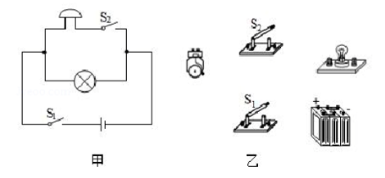
【五】根据电路图连接好实物图。

解：原电路中，电铃与灯并联开关 S2 与电铃 L2 串联，只控制电 铃；S1 控制整个电路，根据电路图连接实物图，如下所示：
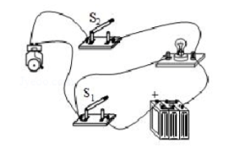

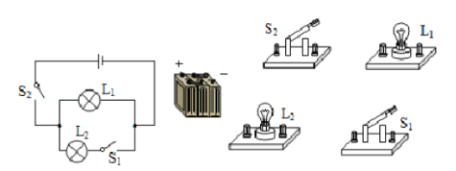
【六】根据电路图连接实物图。

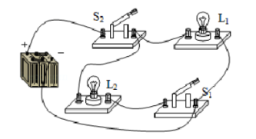
解：原电路中，两灯并联，开关 S1 与灯 L2 串联，只控制这个灯； S2 控制整个电路，根据电路图连接实物图，如下所示：

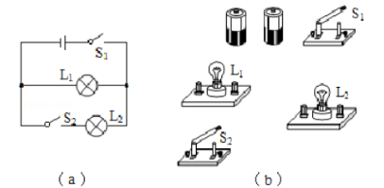
【七】根据电路图连接实物图

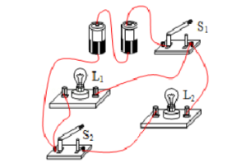
解：原电路中，两灯并联，开关 S2 与灯 L2 串联，只控制这个灯； S1 控制整个电路，根据电路图连接实物图，如下所示：

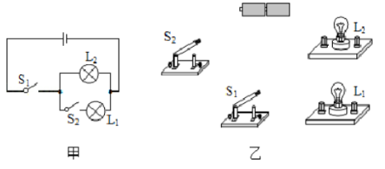
【八】根据甲图所示的电路图，连接乙图的实物图。

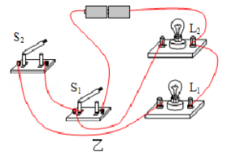
解：由电路图可知，灯泡 L1 与 L2 并联，开关 S1 与位于干 路，开关 S2 位于 L1 支路， 从电源的正极出发依次串联 S1、S2、L1 回到电源的负极， 然后把 L2 并联在 S2 和 L1 两端，如下图所示：

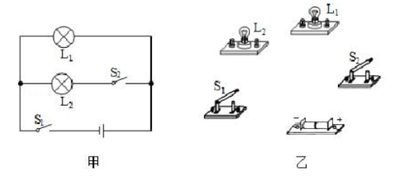
【九】根据如图甲所示的电路图将 实物图乙连接完整，用笔画线代替导线。

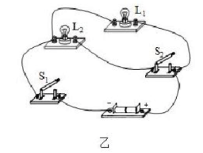
解：由电路图可知，两灯泡并联，开关 S1 位于干路，开关 S2 位于 L2 支路， 从电源的正极出发，依次串联开关 S2、灯泡 L2、开关 S1 后 回到电源的负极，然后把 L1 并联在 L2 和 S2 的两端，如下 图所示：

【十】根据电路图连接实物图（连接线 不得交叉）
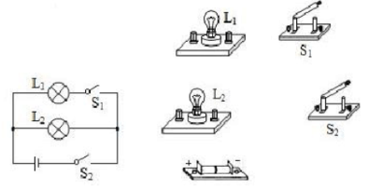

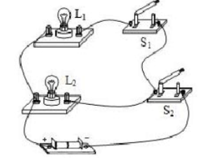
解：采用“电流流向法”，先串联电源，电流从电源正极出 发，将灯泡 L2 与 L1、开关 S1 并联后，再与开关 S2 回到电 源的负极，如下图所示：

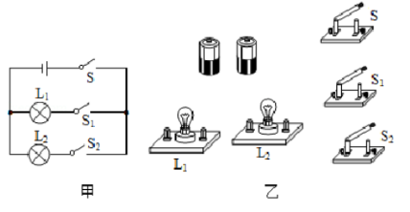
【十一】按照如图甲所示的电路图 将图乙实物元件连成电路。

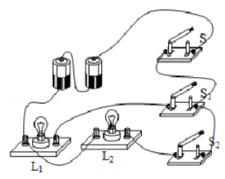
解：由电路图可知，两灯并联，开关 S1 与灯 L1 串联，开关 S2 与灯 L2 串联，开关 S 串联在干路中控制整个电路，根据电 路图连接实物图，如下图所示：

